Дети с 3 лет уже могут осознавать опасности, которые могут встретиться. Одна из главных – это дорога. Ребенку надо пояснять, что это такое, почему по ним ездят машины, куда, кого везут. Для особо любопытных детишек предназначено много изданий, справочных детских пособий о машинах, их марках. Наблюдая за дорогой, называйте марки машин сами и попросите их повторить. Особенно этим любят заниматься мальчишки.
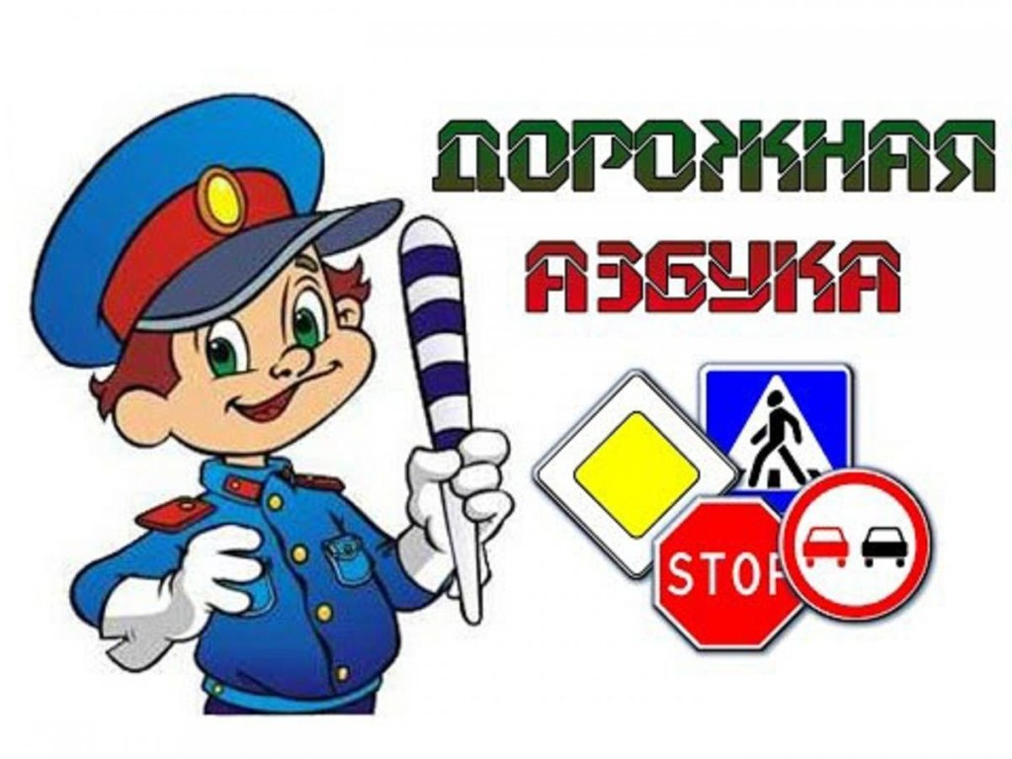Необходимо научить ребенка различать дорогу и дорожку, по первым ездит транспорт, по вторым ходят люди. Не называйте транспорт «бибиками». Так формируется инфантильное представление о механизмах, которые могут причинить вред. Пусть у всего будет его собственное наименование: автобус, троллейбус, грузовик, автомобиль
/машина.

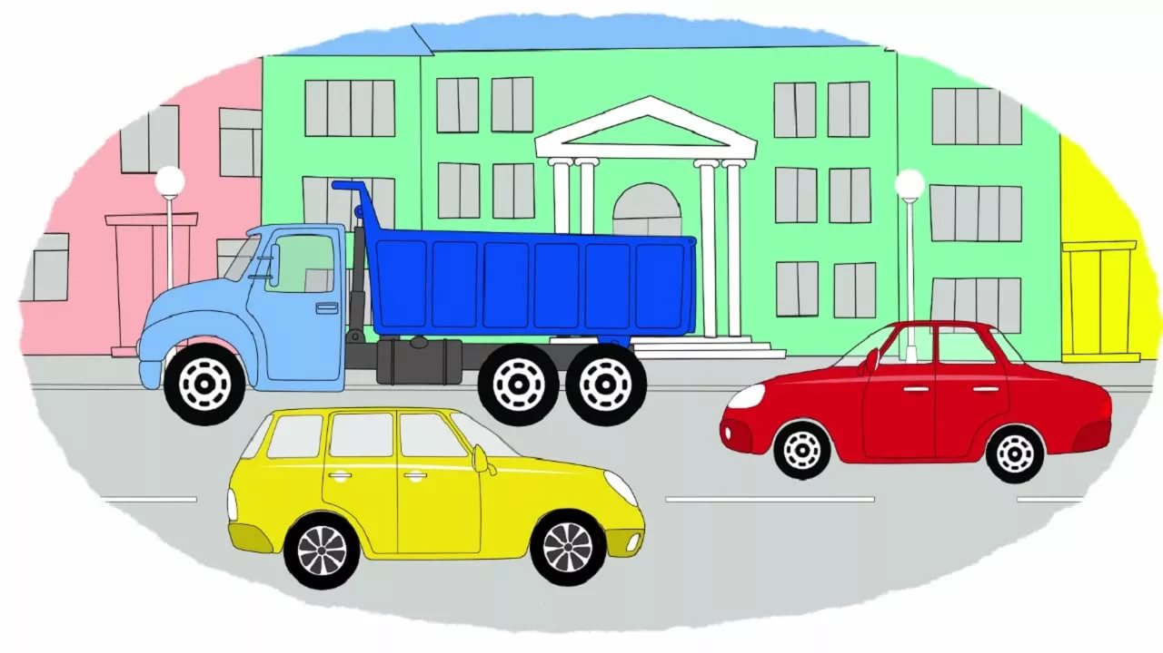
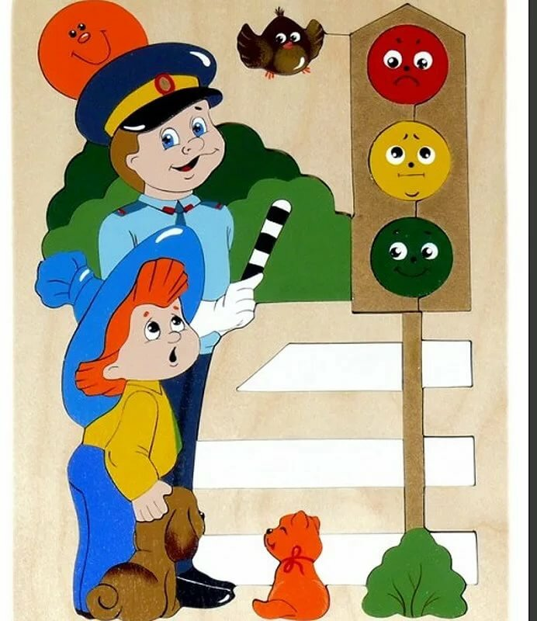
Первое, что дети должны усвоить – это роль светофора. Поясните, какими бывают светофоры, почему они разноцветные, какие цвета опасные, и что они означают. Сегодня в России стали устанавливать отдельные светофоры для пешеходов. Поясните ребенку, что в любом случае нельзя не смотреть по сторонам и слепо идти на разрешающий знак. Прежде всего, необходимо убедиться в том, что ни слева, ни справа нет приближающегося транспорта.
Когда ребенок усвоит, что означают цвета знаков дорожного движения, то есть, как правило, в старшем дошкольном возрасте уже можно начинать учить значение разнообразных знаков. Например, «Поворот налево», «Езда запрещена», «Стоянка разрешена», «Остановка автобуса», «Движение только прямо» и многие другие. Это несложная работа, можно просто играть в правила дорожного движения и пояснять дорожные знаки и их значение. Для жителей городов-автолюбителей удобно такие занятия проводить в «пробке», обращая детское внимание на расположение символов. Делать это надо на доступном для детей языке, в немного шутливой форме, что вызовет положительные ассоциации у малыша. Покажите детям, что есть и отдельно стоящие знаки дорожного движения. На них надо обращать особое внимание. Так, около светофора есть знаки подтверждающие, что пешеходу можно идти. Перед переходом установлен знак, на котором изображен человек, спускающийся вниз по лестнице. Поясните ребенку, что видя этот дорожный знак, он должен обязательно воспользоваться подземным переходом. Такой же знак установлен и при входе в метро.

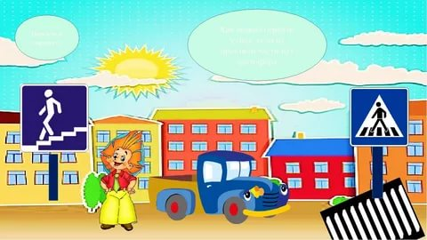

На дороге часто можно встретить указатели движения, поворотов, разворотов, как запрещающих, так и разрешающих, поясняющих как именно надо делать. Так, знак «главная дорога» может быть усвоен просто, объясните, почему в знаке есть желтая фигура, попросите рассказать, как выглядит знак. Пускай малыш сравнит его с чем-то. Это не только развивает память, но и логическое мышление. В простой, доступной форме можно объяснить дорожные знаки и их значение, связанные с движением большегрузных автомобилей, ограничение или разрешение скоростного режима, дорожных работ, возможности появления на дороге животных.
И самое главное условие обучения детей правилам дорожного движения: вы собственным примером должны показывать как надо себя вести на дороге, постоянно поясняя, что нельзя суетиться, перебегать в неположенных местах, торопиться. Порой, беда случается там, где ее не ждут. Ведите такую работу постоянно и не думайте, что ребенок в возрасте 5-6 лет все усвоил. Берегите себя и детей!

